المؤسسة: كريم بلقاسم – عين البنيان السنة الدراسية: 2023/2024
المستوى: 03 متوسط المدة: ســاعة ونصف.
اختبار الثلاثي الثاني في مادة العلوم الفيزيائية والتكنولوجيا
الوضعية الأولى:
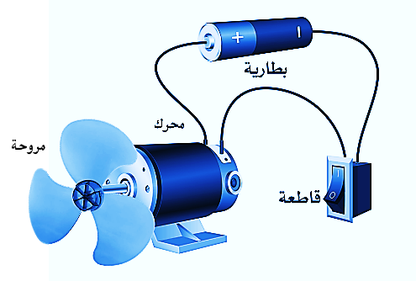
في حصة الاعمال المخبرية قدم الاستاذ للتلاميذ تركيبة وظيفية كما هو مبين في الوثيقة -1- وطلب منهم انجاز سلسلة وظيفية للتركيبة ، فأنجز يوسف السلسلة التالية ، لكن الأستاذ أخبره أنه على خطأ:
الوثيقة 1
- بالاعتماد على ما درست ، ساعد يوسف في تصحيح الخطأ:
- أعد تمثيل السلسلة مع تصحيح الاخطاء؟ مع تبيان أفعال الحالة وافعال الأداء لكل جملة؟
- مثل السلسلة الطاقوية لهذه التركيبة؟
- مثل الحصيلة الطاقوية للتركيبة؟
الوضعية الثانية:
أنجز عمر دارة كهربائية حسب المخطط الموضح في الوثيقة 02 ، من أجل قياس شدة التيار الكهربائي، لكنه فوجئ بعدم توهج المصباح.
- في رأيك ماهو سبب عدم توهج المصباح؟
- اعد رسم المخطط مع اصلاح الخطأ ، ثم حدد عليه الجهة الاصطلاحية للتيار الكهربائي.
- بعد اصلاح الخطأ:
- ماهو اسم الجهاز المستعمل لقياس شدة التيار الكهربائي؟ كيف يربط في الدارة؟
- احسب ىشدة التيار الكهربائي علما أن الجهاز يشير الى القيمة الموضحة في الوثيقة 03:
الوثيقة 02 | الوثيقة 03
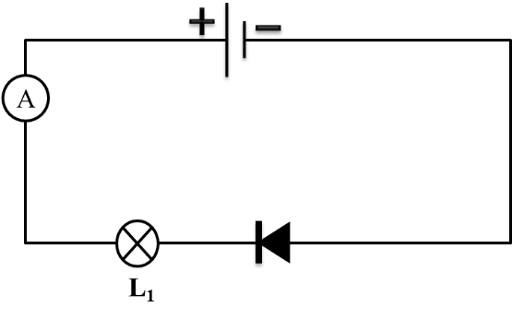 | 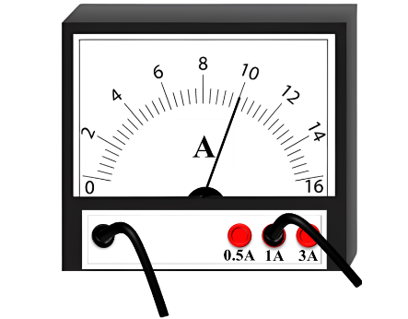

الصفحة 01 من 02 - اقلب الصفحة -

الوضعية الادماجية:
في منزل منى الأجهزة الكهربائية الموضحة في الوثيقة 04 ، لاحظت ان تكلفة الاستهلاك في فاتورة الكهرباء دائما ما تكون كبيرة جدا.
- ساعد منى في معرفة سبب التكلفة الكبيرة في فاتورة الكهرباء:
ثلاجة 600W | سخان كهربائي للماء 2500W | مدفأتين كهربائيتين  كل مدفأة 1200W | 10 مصابيح عاديية  كل مصباح 75W
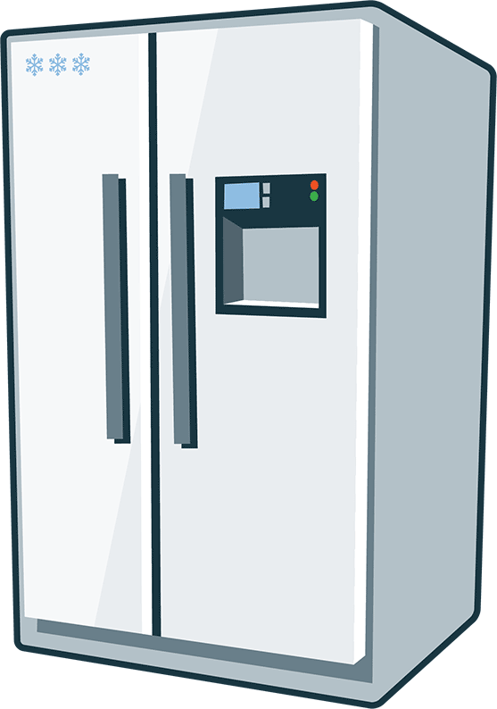 | 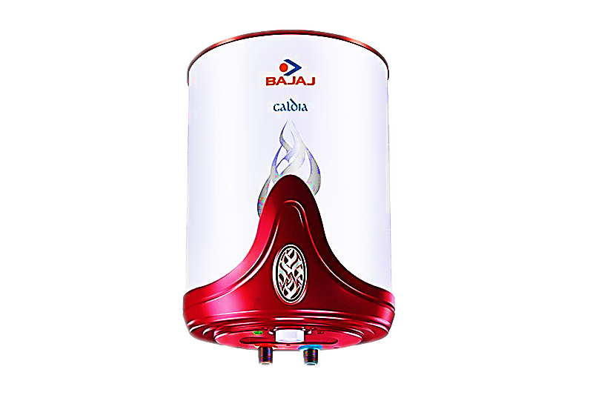 | 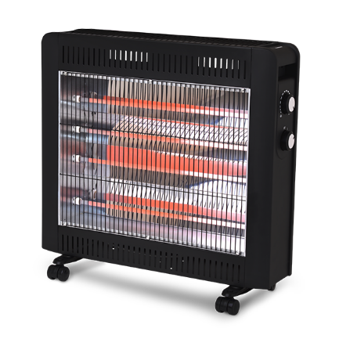 | 
الوثيـــــــــــــقة 04

- اذا علمت أنه كتب على فاتورة الكهرباء لمنزل منى الرمز : PMD = 6KW
- ماذا يمثل هذا الرمز؟
- هل يمكنها تشغيل كل الأجهزة في آن واحد ؟ بين ذلك حسابيا.
- أحسب الطاقة المستهلكة من طرف السخان الكهربائي في يوم واحد إذا تم تشغيله لمدة 06 ساعات ب KWh .
- أحسب تكلفة تشغيل السخان الكهربائي في الثلاثي (90 يوم)، علما ان سعر 1kwh هو 4.51 DA ، ماذا تستنتج؟
- قدم نصائح لمنى من أجل توفير استهلاك الكهرباء؟

دعــاء يقال قبل الامتحان :
{رب اشرح لي صدري ، و يسر لي أمري ، و احلل عقدة من لساني يفقه قولي ، اللهم لا سهل إلا ما جعلته سهلا و أنت تجعل الحزن إذا شئت سهلا يا ارحم الرحمين}.

الصفحة 02 من 02 – انتهى- بالتوفيـــــــــــــــــــــــــــق للجميـــــــــــع

